PRAKTIKUM PEMROGRAMAN BERORIENTASI OBJEK
PERTEMUAN KE-3
RELASI ANTAR OBJEK

TUJUAN PRAKTIKUM
Setelah mengikuti praktikum ini, mahasiswa diharapkan mampu memahami relasi antar objek dan menerapkannya dalam program berorientasi objek.

TOOLS
Tools yang diperlukan untuk melakukan praktikum ini adalah Java Development Kit (JDK) untuk mengkompilasi dan menjaalankan program Java serta code editor atau IDE untuk menulis program Java.

LANDASAN TEORI
Objek dapat berelasi dengan objek lainnya melalui beberapa jenis relasi, yaitu pewarisan, asosiasi, agregasi, dan komposisi. Pada praktikum ini relasi yang dibahas hanyalah jenis asosiasi, agregasi, dan komposisi. Hubungan pewarisan akan dibahas pada praktikum keempat. Ketiga relasi tersebut diimplementasikan sebagai member dari class lainnya seperti yang ditunjukkan pada Tabel 1.

Tabel 1. Jenis Relasi antar Kelas dan Implementasinya
Jenis Relasi | Notasi UML | Implementasi Program Java
Asosiasi | 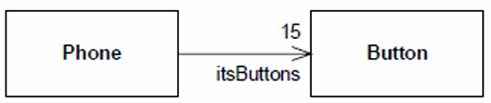 | public class Phone{  private Button itsButton[15];  }
Agregasi | 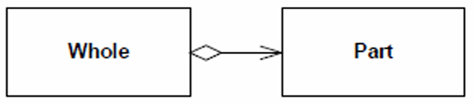 | public class Whole{  private Part itsPart;  }
Komposisi | 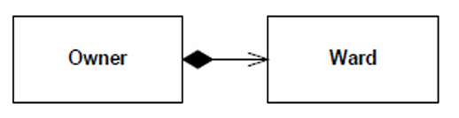 | public class Owner{  private Ward itsWard;  }

Terdapat satu jenis relasi lagi, yaitu dependensi. Dependensi adalah hubungan yang menunjukkan bahwa sebuah objek bergantung terhadap objek yang lain. Sebagai contoh kelas A menggunakan kelas B bukan sebagai member-nya, melainkan sebagai bagian proses pada program.

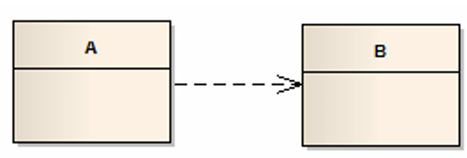
Gambar 1. Contoh Dependency antar Kelas

LANGKAH PRAKTIKUM
Pada sebuah universitas diketahui relasi antara class Mahasiswa, Dosen, MataKuliah, dan Kendaraan seperti yang diilustrasikan pada Gambar 2.
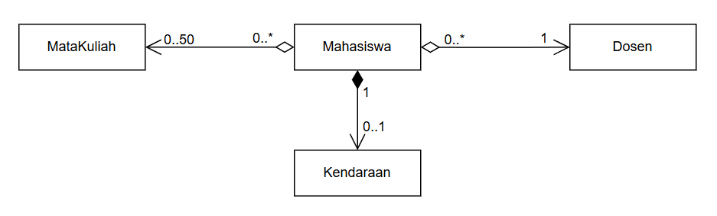
Gambar 2. Relasi antar Kelas Mahasiswa, Dosen, MataKuliah, dan Kendaraan
Arti relasi antar kelas pada Gambar 2 tersebut adalah sebagai berikut:
- Satu mahasiswa dapat mengambil mata kuliah paling sedikit 0 dan paling banyak 50 mata kuliah, sedangkan satu mata kuliah dapat diambil oleh 0 atau berapapun jumlah mahasiswa.
- Satu mahasiswa harus mempunyai 1 dosen wali, sedangkan 1 dosen dapat memiliki 0 atau banyak mahasiswa perwalian.
- Satu mahasiswa dapat memiliki 0 atau 1 kendaraan, sedangkan satu kendaraan secara eksklusif hanya dapat dimiliki oleh satu mahasiswa saja.
Lakukan Langkah-langkah sebagai berikut:
- Buatlah class Mahasiswa, Dosen, MataKuliah, dan Kendaraan dengan ketentuan sebagai berikut:
Class | Atribut | Method
Dosen | nip, nama, dan prodi masing-masing bertipe string. | - Konstruktor tanpa parameter.  - Konstruktor dengan parameter nip, nama, dan prodi.  - Selektor dan mutator untuk masing-masing atribut.
MataKuliah | idMatKul dan nama bertipe string, serta sks bertipe integer. | - Konstruktor tanpa parameter.  - Konstruktor dengan parameter idMatKul, nama, dan sks.  - Selektor dan mutator untuk masing-masing atribut.
Kendaraan | noPlat dan jenis bertipe strint. Jenis berupa motor atau mobil. | - Konstruktor tanpa parameter.  - Konstruktor dengan parameter noPlat dan jenis.  - Selektor dan mutator untuk masing-masing atribut.
Mahasiswa | - nim, nama, dan prodi masing-masing bertipe string.  - listMatKul berupa array statik berukuran 50 bertipe MataKuliah.  - dosenWali bertipe Dosen.  - kendaraan bertipe Kendaraan. | - Konstruktor tanpa parameter  - Konstruktor dengan parameter nim, nama, prodi.  - Selektor dan mutator untuk masing-masing atribut.  - Method addMatKul() untuk mendambahkan sebuah mata kuliah ke atribut listMatKul.  - Method getJumlahSKS() untuk mendapatkan jumlah SKS mata kuliah yang diambil mahasiswa.  - Method getJumlahMatKul() untuk mendapatkan jumlah mata kuliah yang diambil mahasiswa.  - Method printMhs() untuk menampilkan nim, nama, dan prodi mahasiswa.  - Method printDetailMhs() untuk menampilkan nim, nama, prodi, daftar mata kuliah yang diambil, data dosen wali, serta data kendaraan yang dimiliki mahasiswa.

Contoh Sebagian implementasi class Mahasiswa
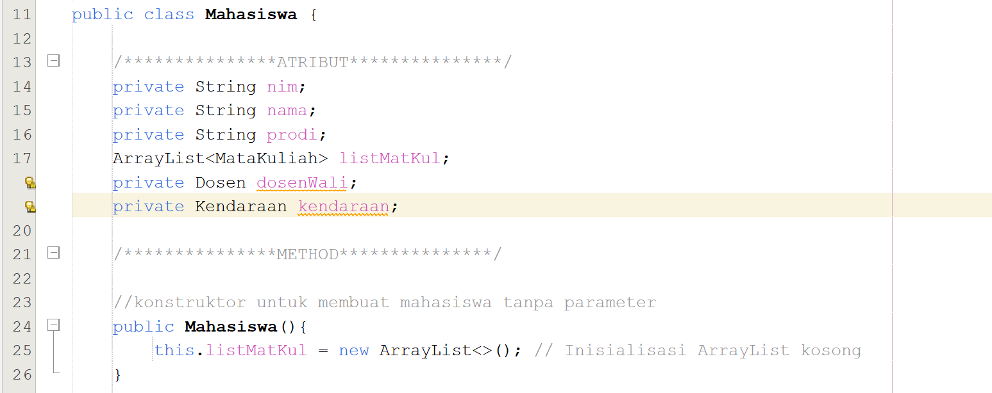

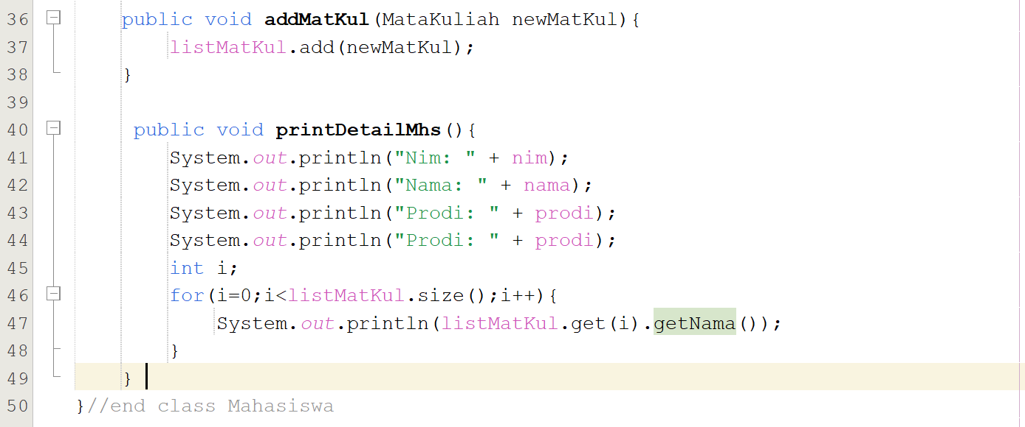

- Buatlah main class MMahasiswa. Buatlah beberapa objek dari class Mahasiswa, MataKuliah, Dosen, dan Kendaraan. Relasikan setiap objek mahasiswa dengan objek dari class lainnya sesuai aturan ketentuan relasi antar class pada Gambar 2. Lalu dari objek mahasiswa panggillah method untuk getJumlahSKS(), getJumlahMatKul(), dan printDetailMhs().

Contoh main method pada class MMahasiswa
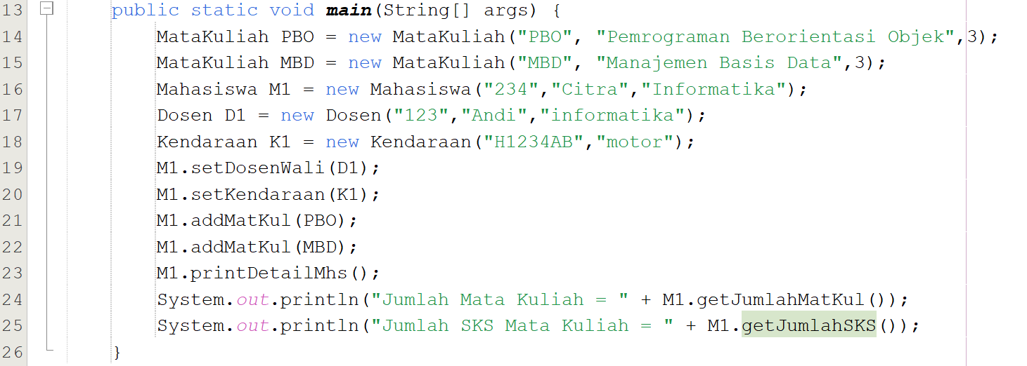

PELAPORAN
Selama sesi praktikum, laporkan hasil praktikum pada link http://tiny.cc/pb026lap.
Lengkapi semua file program yang harus dikerjakan dalam modul ini dan kumpulkan hasil akhirnya kepada Asisten Praktikum via GitHub. Oleh karenaitu, pastikan semua file yang telah dikerjakan selama praktikum ini sudah di-push ke GitHub.

************Selamat Mengerjakan dan Berlatih *************

